Rallye Lecture Cycle 3 | Les aventures d’Autorouteman  Gudule (éditions Lire C’est Partir) |  | 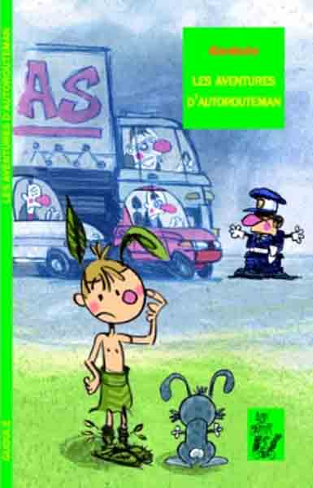
1 - Pourquoi les parents d’Otto sont-ils énervés ?  a) Car Otto n’arrête pas de chanter.  b) Car ils se sont trompé de route.  c) Car ils sont coincés dans les bouchons. |  | 6 - Comment le chien se retrouve-t-il avec Otto ?  a) Il a fugué de chez lui.  b) Ses maîtres l’ont abandonné.  c) Il est tombé d’un camion.
2 - Comment Otto se retrouve-t-il sur le terre-plein de l’autoroute ?  a) Il est descendu de la voiture.  b) Il est tombé de la voiture.  c) Son père l’a jeté de la voiture. |  | 7 - Pourquoi Otto quitte-t-il les lapins ?  a) Car il veut retrouver ses vrais parents.  b) Car il part chercher l’eau magique.  c) Car il en a assez de vivre sur l’autoroute.
3 - Par qui Otto est-il recueilli ?  a) Il est recueilli par des lapins.  b) Il est recueilli par des castors.  c) Il est recueilli par des pigeons. |  | 8 - Par quelle odeur Otto et son chien sont-ils attirés ?  a) Par l’odeur des frites.  b) Par l’odeur de la mer.  c) Par l’odeur des poubelles.
4 - Pour les lapins, que sont les voitures ?  a) Ce sont des grands jouets.  b) Ce sont des lapins géants.  c) Ce sont des monstres. |  | 9 - Comment s’appelle la jeune fille que rencontre Otto ?  a) Elle s’appelle Cendrillon.  b) Elle s’appelle Alice.  c) Elle s’appelle Marguerite.
5 - Avec quoi les lapins fabriquent-ils des oreilles à Otto ?  a) Avec des cactus.  b) Avec des panneaux d’autoroute.  c) Avec des feuilles de bananier. |  | 10 - Que fait le chef des lapins après avoir bu le soda ?  a) Il se jette sur une voiture.  b) Il s’envole dans les airs.  c) Il meurt instantanément.

Rallye Lecture Cycle 3 |  |  |  |  | Les aventures d’Autorouteman  Gudule (éditions Lire C’est Partir)
CORRECTION
1 - Pourquoi les parents d’Otto sont-ils énervés ?  c) Car ils sont coincés dans les bouchons. |  |  |  |  |  |  | 6 - Comment le chien se retrouve-t-il avec Otto ?  b) Ses maîtres l’ont abandonné.
2 - Comment Otto se retrouve-t-il sur le terre-plein de l’autoroute ?  b) Il est tombé de la voiture. |  |  |  |  |  |  | 7 - Pourquoi Otto quitte-t-il les lapins ?  b) Car il part chercher l’eau magique.
3 - Par qui Otto est-il recueilli ?  a) Il est recueilli par des lapins. |  |  |  |  |  |  | 8 - Par quelle odeur Otto et son chien sont-ils attirés ?  a) Par l’odeur des frites.
4 - Pour les lapins, que sont les voitures ?  c) Ce sont des monstres. |  |  |  |  |  |  | 9 - Comment s’appelle la jeune fille que rencontre Otto ?  b) Elle s’appelle Alice.
5 - Avec quoi les lapins fabriquent-ils des oreilles à Otto ?  c) Avec des feuilles de bananier. |  |  |  |  |  |  | 10 - Que fait le chef des lapins après avoir bu le soda ?  a) Il se jette sur une voiture.
Question | 1 | 2 | 3 | 4 |  | 5 |  | 6 | 7 | 8 | 9 | 10
Points | 1 | 1 | 1 | 1 |  | 1 |  | 1 | 1 | 1 | 1 | 1

